Nr. 1890/AJOFM CV/14.02.2025

Comunicat de presă

**Rata şomajului în judeţul Covasna la 31 ianuarie 2024**

La sfârșitul lunii **ianuarie**, în evidențele Agenției Județene pentru Ocuparea Forței de Muncă Covasna erau înregistrați **4068** șomeri (din care **1849** femei), rata șomajului fiind de **5,14%**.

În perioada **01.01.2025 – 31.01.2025** au intrat în evidenţa AJOFM Covasna un număr de **310** persoane (**144** femei) şi au iesit din evidenţa AJOFM Covasna **274** persoane (**153** femei).

Comparativ cu luna precedentă, când rata șomajului a fost de 5**,09%** în această lună acest indicator a înregistrat o creștere de **0,05** puncte procentuale.

Din totalul de **4068** persoane înregistrate în evidențele AJOFM Covasna **776 (**din care **509** femei) erau beneficiari de indemnizaţie de şomaj, iar **3292** (din care **1340** femei) erau șomeri neindemnizați.

În ceea ce privește mediul de rezidență, **2928** șomeri provin din mediul rural și **1140** sunt din mediul urban.

Structura șomajului pe grupe de vârste se prezintă sugestiv astfel:

|  |  |
| --- | --- |
| Grupa de vârstă | Stoc la finele lunii |
| Total | **4068** |
| < 25 ani | **736** |
| între 25-29 ani | **318** |
| între 30-39 ani | **836** |
| între 40-49 ani | **973** |
| între 50-55 ani | **651** |
| peste 55 ani | **554** |

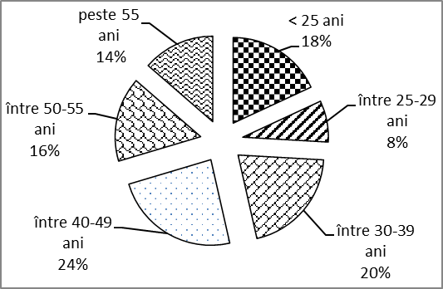

Șomerii cu studii primare şi fără studii au ponderea cea mai mare în totalul şomerilor înregistraţi în evidenţele AJOFM Covasna (**58,77%)** urmat de cei care au studii gimnaziale (**20,16%**) si de cei care au absolvit postliceala şi liceul (**11,26%**). Șomerii care au studii profesionale reprezintă 8**,09%** din totalul șomerilor înregistrați, iar cei cu studii superioare sunt **1,72%.**

Structura șomerilor înregistrați pe nivel de ocupabilitate, stabilit prin profilare, se prezintă astfel: **1091** persoane foarte greu ocupabile, **1463** greu ocupabile, **1475** mediu ocupabile, iar **39** sunt persoane ușor ocupabile. Încadrarea într-o categorie de ocupabilitate se realizează ca urmare a activităţii de profilare a persoanelor înregistrate în evidenţele noastre.

Repartizarea în teritoriu a şomerilor înregistrati în evidenţa AJOFM Covasna se prezintă astfel pe zone ale judeţului: **zona** Sfântu Gheorghe cu **1404** persoane (**616** femei), din care în plată **200** (**141** femei), urmat de **zonele** Baraolt cu **1171** persoane (**511** femei), din care în plată **124** (**96** femei), Târgu Secuiesc cu **640** persoane (**326** femei), din care în plată **265** (**156** femei), Covasna cu **583** persoane (**281** femei), din care în plată **135** (**86** femei), Întorsura Buzăului cu **270** persoane (**115** femei), din care în plată **52 (30** femei).

Femeile reprezintă **45,45%** din totalul şomerilor înregistraţi în evidenţa AJOFM Covasna.

**Agenția Județeană pentru Ocuparea Forței de Muncă Covasna**